PRACTICO DE TALLER DE INFORMATICA 
ALUMNA:ALMA GOMEZ
PROFE:ANDREA GOMEZ
CURSO:1 A
AÑO:2024
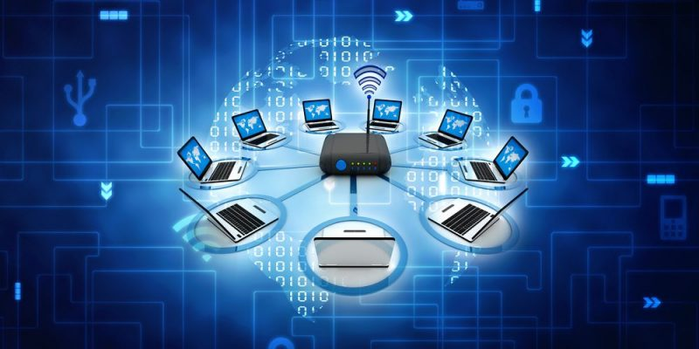
- DEFINICION DE RED INFORMATICA
- CARACTERISTICAS MAS IMPORTANTES
- ELEMENTOS PARA CONECTAR A INTERNET-FUNCIONES QUE CUMPLE CADA ELEMENTO
- SERVICIOS QUE OFRECE INTERNET EXPLICADO C/U
- CUIDADOS A TENER CUANDO USAMOS INTERNET
RESPUESTAS:
- https://concepto.de/redes-informaticas/
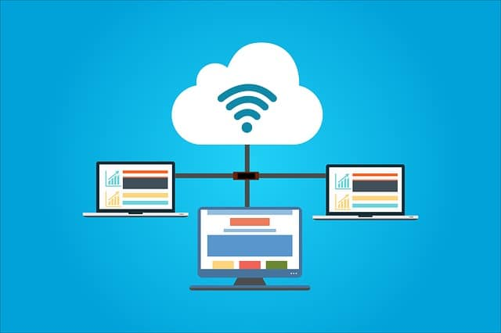
- https://tecnobrain.ar/las-5-caracteristicas-de-una-red-informatica-eficiente/
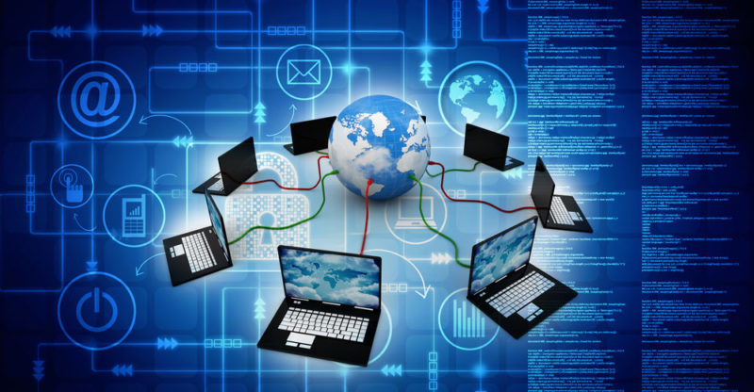
- https://www.nodo50.org/manuales/internet/4.htm
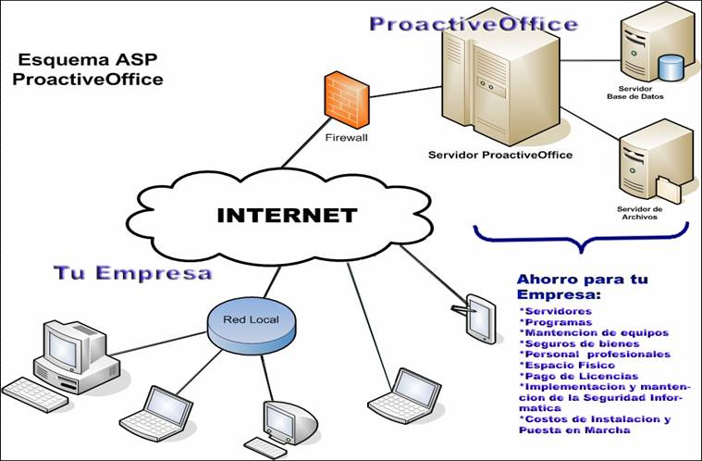
- https://www3.gobiernodecanarias.org/medusa/contenidosdigitales/FormacionTIC/cdtic2014/03co/11_servicios_de_internet.html
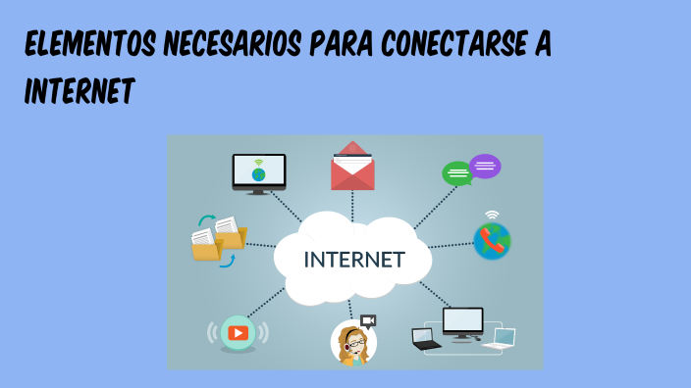

- https://recoverit.wondershare.es/video-repair/safer-internet-day.html?gad_source=1&gclid=EAIaIQobChMIu7vExpKgiQMV6V9IAB3WtQWOEAAYASAAEgIDUfD_BwE

